Державна установа

«Інститут медицини праці імені Ю.І. Кундієва

Національної академії медичних наук України»
(ДУ "ІМП імені Ю.І. Кундієва НАМН»)

ІНФОРМАЦІЙНИЙ ЛИСТ

Вельмишановні колеги !

Державна установа «Інститут медицини праці імені Ю. І. Кундієва Національної академії медичних наук України» засвідчує Вам свою повагу та інформує про наступне:

Відповідно до п. 4.1.7 Статуту ДУ "ІМП імені Ю.І. Кундієва НАМН» затвердженого Постановою Президії Національної академії медичних наук України від 22.01.2025 р. № 2/3, а також ліцензії Міносвіти і науки України: серія АЕ, № 527681 від 08.12.2014 р., Інститут має право надавати освітні послуги на рівні кваліфікаційних вимог до підвищення кваліфікації. Ліцензований обсяг 140 осіб на рік.
Напрям підготовки: підвищення кваліфікації і стажування лікарів та інших фахівців з охорони праці в галузі гігієни праці та професійної патології.

На курсах з підвищення кваліфікації будуть розглянуті такі питання:

Частина 1. АТЕСТАЦІЯ РОБОЧИХ МІСЦЬ ЗА УМОВАМИ ПРАЦІ (АРМ) згідно з постановою Кабінету Міністрів України від 1 серпня 1992 р. № 442 “Про Порядок проведення атестації робочих місць за умовами праці” зі змінами від 5 жовтня 2016 р. № 741: (Законодавча та нормативна база, порядок проведення АРМ, пільги і компенсації, додаткові щорічні відпустки за роботу із шкідливими та важкими умовами праці, особливий характер праці, та ін.)

Питання контролю якості проведення атестації робочих місць за умовами праці та правильністю застосування:
- Списків виробництв, робіт, професій, посад і показників, зайнятість в яких дає право на пенсію за віком на пільгових умовах, затверджених постановою Кабінету Міністрів України від 24 червня 2016 р. № 461 зі змінами, зайнятість працівників в яких дає право на щорічні додаткові відпустки за роботу із шкідливими і важкими умовами праці та за особливий характер праці;
- Переліку виробництв, цехів, професій і посад із шкідливими умовами праці, робота в яких дає право на скорочену тривалість робочого тижня, затвердженого постановою Кабінету Міністрів України від 21 лютого 2001 р. № 163 зі змінами (Перелік) та Наказ Мінпраці № 122 від 23.03.2001 про затвердження Порядку застосування цього Переліку;
- Переліків робіт із особливо шкідливими і особливо важкими та шкідливими і важкими умовами праці, на яких встановлюється підвищена оплата праці та інших нормативно-правових актів, відповідно до яких надаються пільги та компенсації працівникам за роботу із шкідливими умовами праці.
- Основні положення нового наказу МОЗ України від 08.09.2025 № 1393 Про організацію та проведення обов’язкових медичних оглядів працівників певних категорій
Частина 2. САНІТАРНО-ГІГІЄНІЧНА ОЦІНКА УМОВ ПРАЦІ у тому числі методичні рекомендації для проведення атестації робочих місць за умовами праці згідно з вимогами Державних санітарних норм та правил "Гігієнічна класифікація праці за показниками шкідливості та небезпечності факторів виробничого середовища, важкості та напруженості трудового процесу", затв. наказом МОЗ України від 08.04.2014 р. №248

Модуль 2.1 Фізичні фактори виробничого середовища.
Гігієнічна регламентація, вимірювання та оцінка фізичних факторів виробничого середовища: інфразвуку, шуму, ультразвуку, вібрації, неіонізуючих електромагнітних випромінювань і полів, мікроклімату на робочих місцях, ультрафіолетового випромінювання. Гігієнічна оцінка та вимірювання освітленості на робочих місцях. Вплив на організм працюючих та профілактика шкідливої дії фізичних виробничих факторів. Особливості проведення досліджень фізичних факторів для атестації робочих місць. Характерні помилки при трактуванні результатів досліджень. Проведення практичних занять щодо вимірювання рівнів шуму, вібрації, освітленості тощо за допомогою сучасної вимірювальної техніки. Оформлення протоколів результатів досліджень факторів виробничого середовища. Відповіді на запитання та обговорення основного лекційного матеріалу.
Модуль 2.2 Хімічні та біологічні фактори виробничого середовища.
Гігієнічна регламентація, вимірювання та оцінка забруднення повітря робочої зони хімічними речовинами. Вплив на організм працюючих та профілактика шкідливої дії факторів хімічної природи. Характеристика методів досліджень хімічних факторів для атестації робочих місць. Характерні помилки при трактуванні результатів досліджень. Проведення практичних занять щодо вимірювання хімічних речовин за допомогою сучасної вимірювальної техніки.
Класифікація, вимірювання, нормування, гігієнічна оцінка, вплив на організм працюючих біологічних чинників виробничого середовища. Професійні захворювання, пов'язані з впливом біологічних факторів, профілактика.
Оформлення протоколів результатів досліджень. Відповіді на запитання та обговорення основного лекційного матеріалу.
Модуль 2.3 Фактори трудового процесу (важкість та напруженість праці).
Важкість праці: Основні показники важкості праці, їх вплив на організм людини, фізіологічні особливості впливу на працюючих людей. Важкість праці та стан здоров’я працюючих, особливості розвитку порушень в організмі, захворювання, що виникають під впливом важкої фізичної роботи. Основні шляхи профілактики несприятливого впливу важкої фізичної роботи на організм працюючих. Особливості дослідження та гігієнічної оцінки показників важкості праці з метою атестації робочих місць. Оформлення протоколів, типові помилки та запитання, що виникають під час оформлення. Запитання та обговорення викладеного матеріалу.
Напруженість праці: Основні показники напруженості праці, їх вплив на організм людини, фізіологічні особливості впливу на працюючих людей. Напруженість праці та стан здоров’я працюючих, особливості розвитку порушень в організмі, захворювання, що виникають під впливом високих рівнів нервово-емоційного напруження. Основні шляхи профілактики несприятливого впливу на організм працюючих напруженої роботи. Особливості дослідження та гігієнічної оцінки показників напруженості праці з метою атестації робочих місць. Оформлення протоколів, типові помилки та запитання, що виникають під час оформлення. Запитання та обговорення викладеного матеріалу.
Деталі
Визнання результатів та документ про підвищення кваліфікації. Результати підвищення кваліфікації в ДУ "ІМП імені Ю.І. Кундієва НАМН», що має ліцензію на підвищення кваліфікації, не потребують окремого визнання чи підтвердження згідно з наказом МІНІСТЕРСТВА ОСВІТИ І НАУКИ УКРАЇНИ від 30 жовтня 2020 року за № 1341 "Про затвердження Методичних рекомендацій для професійного розвитку науково-педагогічних працівників".
Спікери – високо кваліфіковані наукові співробітники ДУ "ІМП імені Ю.І. Кундієва НАМН», які є основними розробниками діючих Державних санітарних норм «Гігієнічна класифікація праці за показниками шкідливості та небезпечності факторів виробничого середовища, важкості та напруженості трудового процесу».
Обсяг (тривалість) підвищення кваліфікації: один кредит за ЄКТС (30 академічних годин) в тому числі теоретична та практична частина.
Графік проведення навчання у І півріччі 2026 року: 15.06.2026 – 19.06.2026.
Для участі в навчанні необхідно направити заявку за зразком ( Додаток 1 )
Контакти відповідальних за організацію заходу:
Соловйов Олександр Іванович e-mail: alex.soloviov@ukr.net;
Вехетек Олена Олегівна e-mail: eov2@ukr.net
Форми навчання:
ОЧНЕ АБО ДИСТАНЦІЙНЕ НАВЧАННЯ за Програмою ( додаток 2 )
- Ваша участь в заході підтверджується оплатою послуги за повний курс навчання.
- Форма типового договору ( Додаток 3)

ВАРТІСТЬ УЧАСТІ ЗА ПОВНИЙ КУРС НАВЧАННЯ (5 робочих днів) НА ОДНОГО СЛУХАЧА 9 850 грн. (з ПДВ).

У вартість очного курсу входить:
- посвідчення про навчання встановленого зразка,
- кава-брейк,
- набір ділових аксесуарів.
Очне і дистанційне навчання також включає:
- спілкування зі спікерами та колегами, обмін досвідом,
- консультації експертів (в тому числі індивідуальні),
- презентаційні матеріали за замовленням,
- кожен учасник отримує бухгалтерський комплект документів.

Місце проведення заходу та листування:
01033, м. Київ, вул. Саксаганського, 75, Державна установа «Інститут медицини праці імені Ю. І. Кундієва Національної академії медичних наук України»

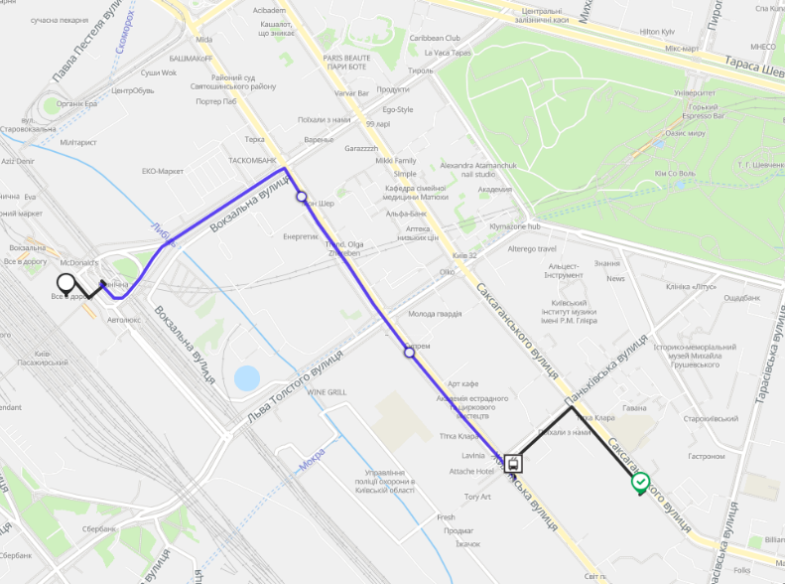
Від залізничного вокзалу «Київ-Пасажирський» маршрути тролейбусів
№ 12 і №14 до зупинки вул. Паньківська,
Далі йдіть пішки 6 хвилин.

Дата і час реєстрування: 15 червня 2026 р.
8:30 – 9:00 Реєстрація на навчання в конференц-залі інституту.

